令和８年度景観フォーラム申込用紙
ＦＡＸ：０１７－７３４－８１９６
青森県 県土整備部 都市計画課 都市計画・景観グループ 行
※令和８年（２０２６年）５月２９日（金）までにお申し込みください。
氏名 | 勤務先 | 連絡先  (電話番号) | メールアドレス  (正確にご記入ください) | 参加方法  （会場・ｵﾝﾗｲﾝ）
※何名様でもお申込みできます。
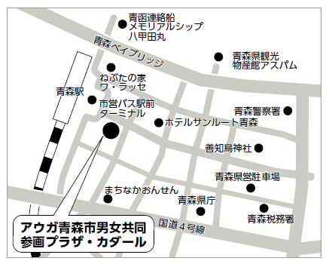
青森市アウガ５階男女共同参画プラザ・カダールまでのアクセス
所在地： 〒030-0801 青森県青森市新町１丁目３番７号
青森市アウガ５階男女共同参画プラザ・カダールAV多機能ホール
Ｔ Ｅ Ｌ ： 017-776-8800 Ｆ Ａ Ｘ ： 017-776-8828
アクセス ： JR青森駅より徒歩1分
※公共交通機関をご利用ください。

問合せ先
青森県県土整備部都市計画課 都市計画・景観グループ
TEL ０１７－７３４－９６８１ FAX ０１７－７３４－８１９６
Email keikan@pref.aomori.lg.jp

